PASO 1

Utilizar como dato de entrada el número de solicitud / SUCE

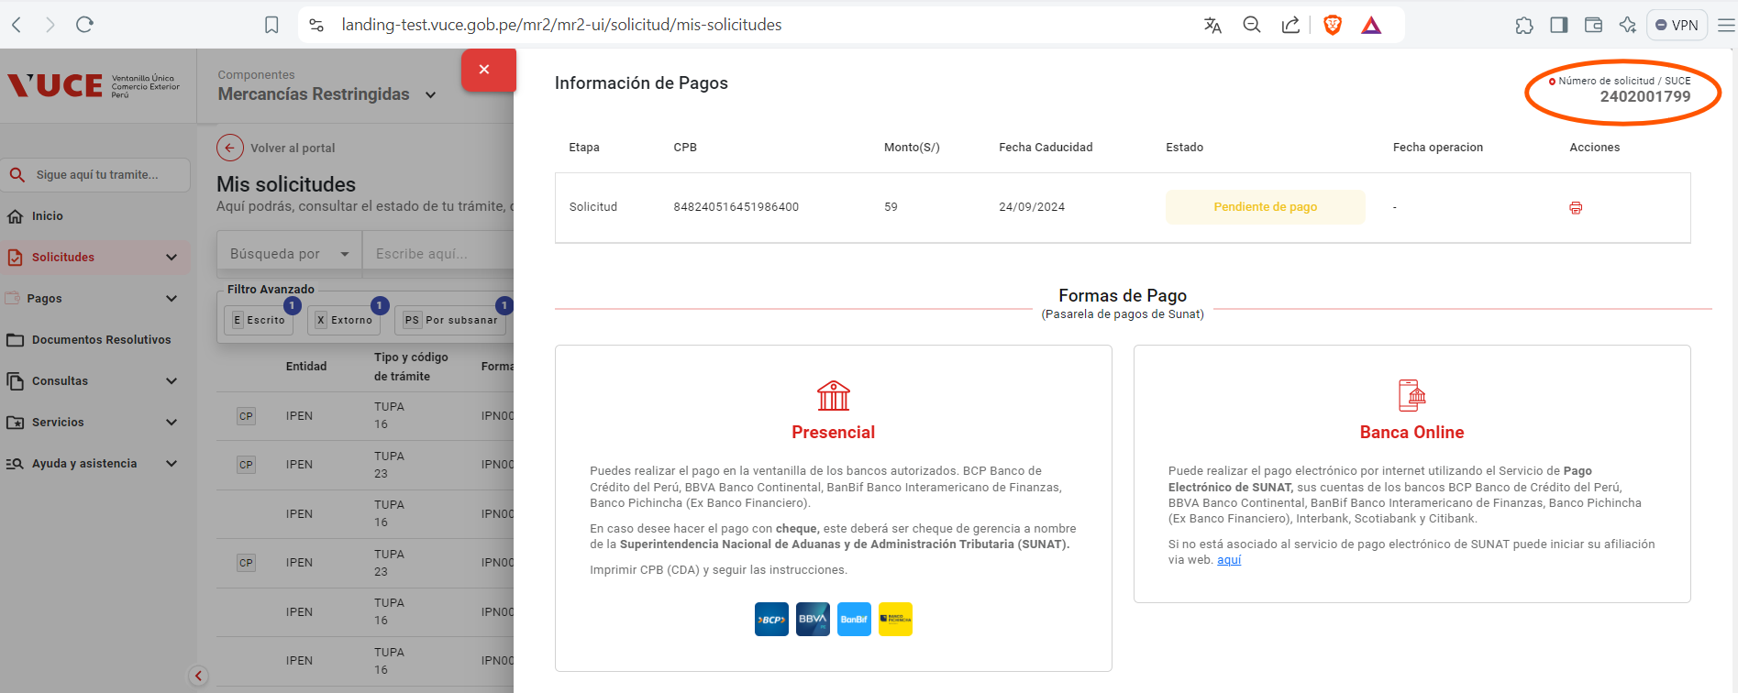

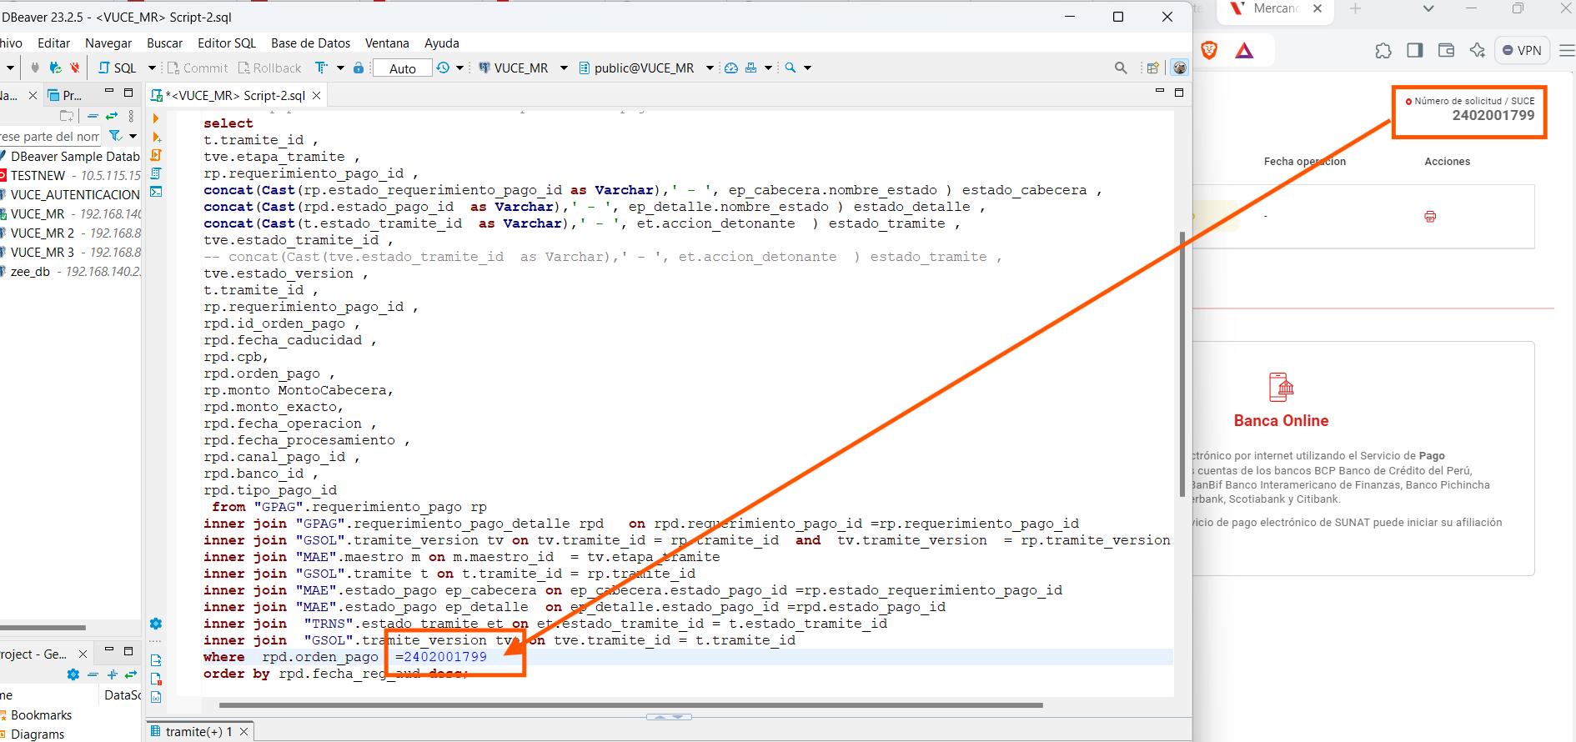

PASO 2

Ejecutar el script

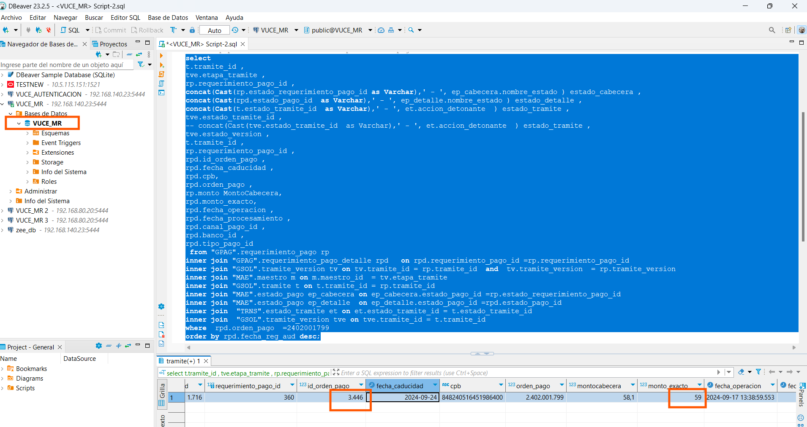

PASO 3

Actualizas orden de pago, monto_pagado y fecha_pago y ejecutas la api siempre en método post

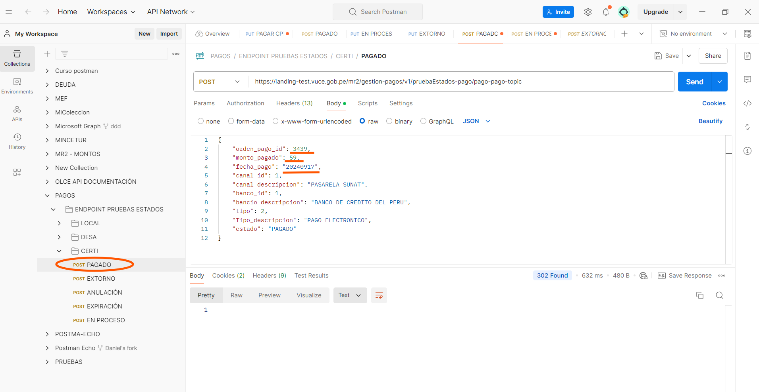

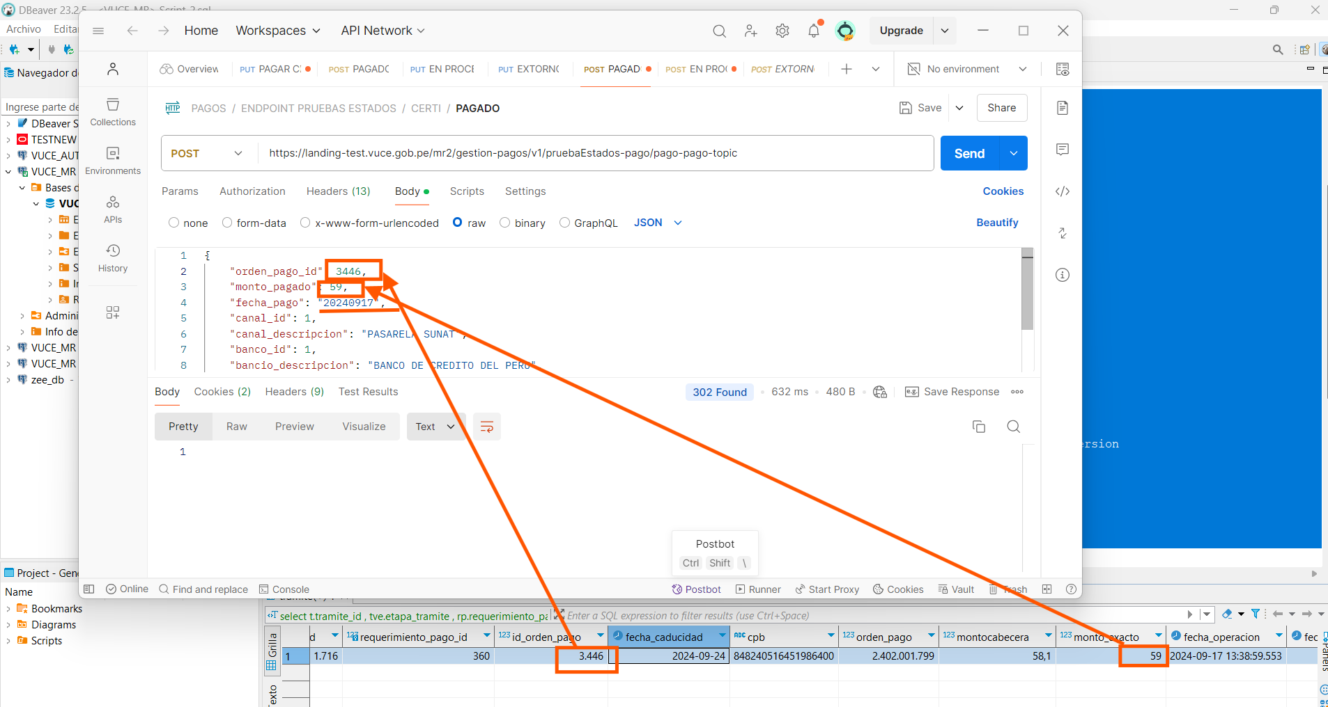

PASO 4

Verificar el proceso de pago en el MR 2.0

